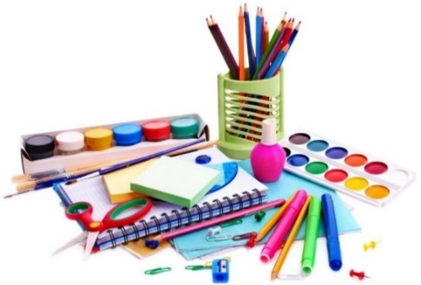
Školní potřeby pro 6.

- tužky č. 2 a 3 (od každé 2ks)
- pero + náhradní pero (popřípadě náhradní náplně)
- ořezávátko, guma, zmizík, pastelky, nůžky
- kružítko, malé pravítko do penálu
- pravítko (nejkratší 20 cm), trojúhelník s ryskou
- lepidlo v tuhé tyčince – raději větší
- vodové a temperové barvy, štětec slabý č. 1 nebo 2, štětec silný č. 10 (kulatý i plochý)
- igelit na stůl + hadřík na utření igelitu, kelímek na vodu
- staré triko na převlečení nebo zástěru - proti ušpinění
- modelína, voskovky (voskové pastelky)
- sada barevných papírů
- lahvička inkoustu a černé tuše
- cvičební úbor (tričko, kraťasy, tepláky, mikinu, obuv na cvičení se světlou podrážkou)
- sešity číslo:
544 – 5ks
564 – 3ks
423x – 4ks
420 – 1ks + linkovaná podložka 1ks
644 – 1ks
440 – 1ks a notový sešit – 1ks na HV (kdo má z loňska může použít)
560 – 1ks + linkovaná podložka 1ks
- – 1ks

- obaly na sešity a pevnější obal na žákovskou knížku
- všechny sešity doporučujeme podepsat
- obaly na pracovní sešity a učebnice (stačí koupit v září podle velikostí učebnic a PS)
- přezůvky
VĚCI DOPORUČUJEME OZNAČIT A DODAT TŘÍDNÍ UČITELCE HNED PŘI NÁSTUPU DO ŠKOLY!

